Перший раз у перший інклюзивний клас
В Україні налічується 8 мільйонів дітей, з яких 167 тисяч або 2% - діти з обмеженими можливостями. Кожного року такі дітки мають почати чи продовжити навчання у школі. І саме зараз наша держава крокує на шляху до повної їх соціалізації, за допомогою реалізації інклюзивної освіти. Такий шлях надання знань передбачає, що діти з особливими потребами до навчання сідатимуть за одну парту зі звичайними дітьми. Звичайно, цей процес лякає не лише малечу, але й батьків, які (зважаючи на невеликий досвід нашої країни) ще не знають як буде протікати такий вид навчання, що потрібно робити, аби допомогти своїй дитині в цьому непростому процесі, як реалізувати ці постулати у звичайних загальноосвітніх школах.
Важливим чинником у підготовці дітей з особливими освітніми потребами до навчання в інклюзивному класі є прийняття батьками діагнозу дитини. Коли жінка вагітніє, у членів сім’ї автоматично вимальовується перспективне зображення майбутнього цієї дитини: як вона піде у садочок, потім у школу, які гуртки відвідуватиме, у яких секціях буде займатись. Проте народження дитини з порушенням психофізичного розвитку викликає у батьків горювання, з усіма його стадіями. У них виникає велика кількість переживань, які не завжди є соціально обґрунтованими.
На кожному новому етапі життя батьки такої дитини звикли «прощатися», скажімо, з образом дитини як ідеального учня у школі. Чому саме так? Бо в нас заведено ототожнювати успіх дітей із власним успіхом (це стосується, як дітей з обмеженими можливостями, так і повністю здорових). Якщо дитина гарно навчається чи встигає відвідувати незліченну кількість гуртків, то мами й тата вважають це власним маленьким досягненням, але якщо сину чи доньці щось не вдається, заклопотані батьки сприймають це, як власну поразку. Тож насамперед треба запам’ятати: не настільки важливі загальносприйняті успіхи, як зусилля, що докладаються. Потрібно навчитися сприймати поразки та досягнення своїх дітей без надмірних емоцій, складати адекватні уявлення про поточну та можливу успішність дитини. Немає ідеальних, кращих, гірших, середніх, кожна дитина – індивідуальна, а саме, якщо це дитина із особливими потребами. Слід робити акцент на якості підготовки та навчання дитини, а не на кількості її перемог.
Напевно, кожному відомий вислів: «Щасливі батьки-щасливі діти». І справді, добробут дитини повністю залежить від сім’ї. Малюки сприймають діагноз через уявлення батьків. Якщо для останніх це залишається проблемою чи трагедією, дитина так само буде сприймати це як певне обмеження, у тому числі обмеження щастя. Тоді їй буде надто складно реалізуватися у колективі чи навіть взагалі піти до школи. На противагу, родини, де потреби дитини враховуються, але не заважають звичному життю, виховують дітей повноцінними членами соціуму, без побоювань і пересторог. Тож батькам слід не забувати про власну інтеграцію у суспільство, власне щастя, родина має відвідувати громадські заклади, підтримувати соціальні зв’язки, не лише дитина, але й мама з татом мають пам’ятати про свої потреби, тоді у школі малюк почуватиме себе спокійно серед однолітків.
Також не слід нехтувати підготовчою групою, яку діти мають відвідувати раз на тиждень перш ніж піти до початкової школи. Саме тоді відбувається перше знайомство дитини із майбутнім класним керівником, іншими дітьми, кабінетами школи, навчанням узагалі. А батьки, у свою чергу, зможуть прослідкувати за поведінкою дитини, визначити перші успіхи чи труднощі, зрозуміти, як боротись із ними під час навчального процесу. Саме відвідування підготовчих груп полегшить адаптування дитини до набуття знань, й 1 вересня малеча не відчуватиме сильний стрес від пізнання усього нового, а порине у звичну атмосферу.
Батькам дитини з обмеженими можливостями не слід боятись розповідати про свою дитину. Є практики, коли на перших батьківських зборах такі мами й тата розказують про своє маля, його чесноти, окремі якості, риси характеру. Такі розповіді не принижують ані Вас, ані Вашу дитину, а навпаки – знімають емоціональне напруження між Вами та батьками інших дітей. Тим паче, в колективах, де є діти з особливими потребами панує вищий рівень толерантності, взаєморозуміння, допомоги та стриманості, ніж у класах, де всі діти повністю здорові.
Перш за все батьки мають стати партнерами для педагогічного складу школи, де навчається їх дитина. Дуже важливо, аби вони отримували чітку інформацію про те, що відбувається в класі. Звичайно, це не означає, що треба занотовувати кожен «крок» Вашої дитини та її однокласників, слід лише знати, що на цей самий момент вивчають діти у всьому класі, що зробила Ваша дитина, що в неї/нього вдалось, яка загальна атмосфера стосунків між дітьми у класі. Така обізнаність стане у нагоді при підготовці вдома, полегшить батькам створити правильний план дій, аби допомогти дитині стати більш успішною чи реалізуватись у класі.
Хоча в українському законодавстві ще не повністю прописана посада асистента дитини, проте багато родин користуються послугами приватно найнятих фахівців, які супроводжують дітей з особливими освітніми проблемами у школі. Найчастіше, асистенти надають такі послуги індивідуально для однієї дитини, маючи можливість слідкувати за її освітнім процесом та повідомляти про все батьків. Спілкування батьків лише з асистентами є несвідомою помилкою, бо самостійно асистент (навіть, якщо він найкращий) не зможе змалювати всієї картини взаємовідносин класу. Мамам і татам слід спілкуватись із асистентом, класним керівником і шкільним психологом.
Співпраця шкільного колективу та родин дітей з особливими освітніми потребами приносить чудовий результат, де навчання малечі в інклюзивних класах позитивно відображається як на дітях с особливими потребами в навчанні, так і на повністю здорових. Слід пам’ятати, що ніяка дитина не є краща чи гірша за інших, вона просто особлива. Страхи, які виникають у батьків, що готуються віддати дитину в інклюзивний клас, частіше за все невиправдані. Бо практика показує більше позитивних моментів, які свідчать про процвітання такої форми навчання.

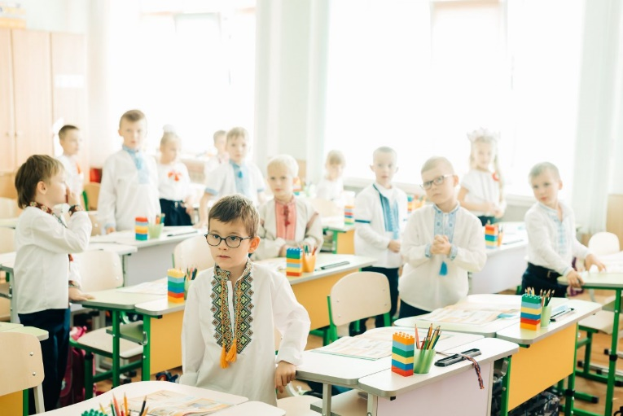

Першачки
https://images.app.goo.gl/9VzRhU1DM8yq7YmJ6

